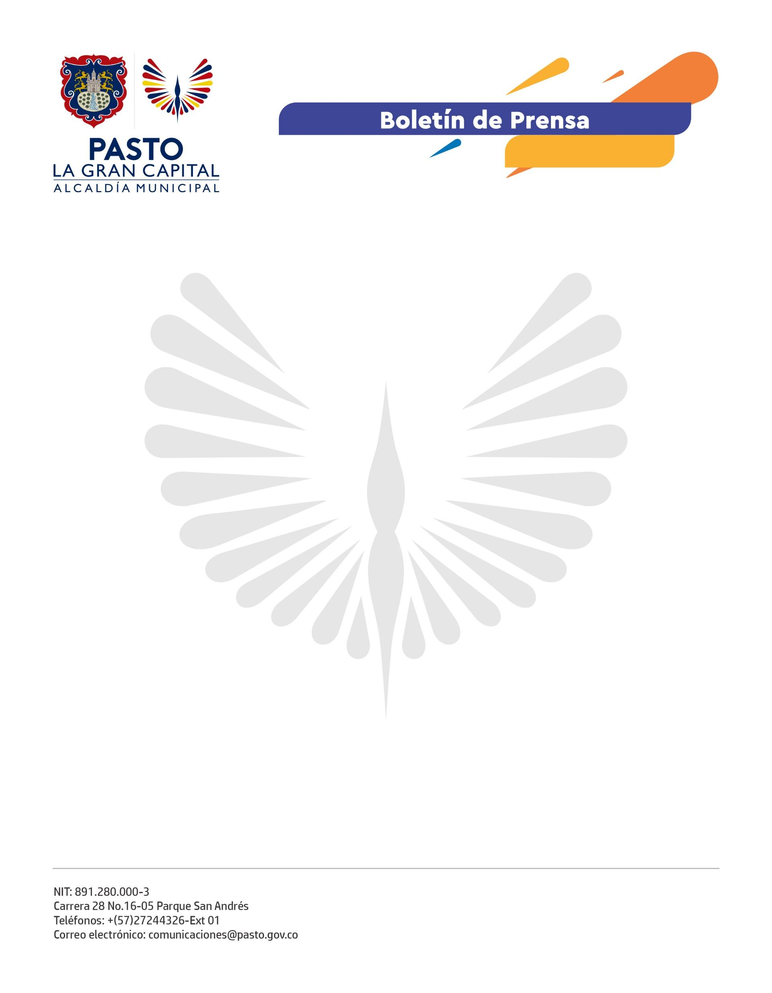
No. 469
8 de agosto de 2022

ALCALDÍA DE PASTO ACOMPAÑA CAMPAÑA PARA IMPULSAR EL CONSUMO RESPONSABLE DE BEBIDAS ALCOHÓLICAS

Con el ánimo de impulsar el consumo responsable de bebidas embriagantes y evitar situaciones que alteren la convivencia ciudadana, la Alcaldía de Pasto acompañó la iniciativa cuyo fin fue concientizar a la ciudadanía frente a este tema.

En el desarrollo de la campaña, que se concentró en el Parque Ambiental Rumipamba y la Plaza de Nariño, el ciudadano José Alberto Narváez indicó que es importante replicar este mensaje con mayor frecuencia, sobre todo, porque se avecinan las fiestas de fin de año.

“Al generar estas estrategias de concientización frente al consumo de alcohol de manera responsable, logramos dar una buena impresión a las personas que visitan el municipio en las celebraciones de Navidad y Carnaval. Ojalá se sigan impulsando estas actividades en lo que resta del año”, precisó.

Por su parte, el gerente comercial de Bavaria en Nariño, Jorge Pico, explicó que la articulación de las secretarías de Gobierno y Salud, con la Subsecretaría de Cultura Ciudadana y la Policía Metropolitana de Pasto, permitió promocionar con mayor fuerza la campaña denominada ‘El arte de tomar responsablemente’.

“La idea fue transmitir a las personas la importancia de consumir bebidas alcohólicas con moderación. Este es un ejercicio que hemos realizado durante varios años y con el que buscamos que los ciudadanos tomen sin embriagarse y con el sentido de generar espacios para compartir sanamente”, dijo.

Finalmente, el subsecretario de Cultura Ciudadana, Julio Cesar Ramírez, concluyó: “Creemos que, a través de la educación y la pedagogía, podemos fomentar buenos comportamientos y eso es lo que hemos hecho, bajo la directriz de nuestro Alcalde German Chamorro de la Rosa. El objetivo es que todos respetemos las normas de convivencia y a los demás”.

